Seminarska naloga pri TIT

DELITEV IN UPORABA
UMETNIH SNOVI

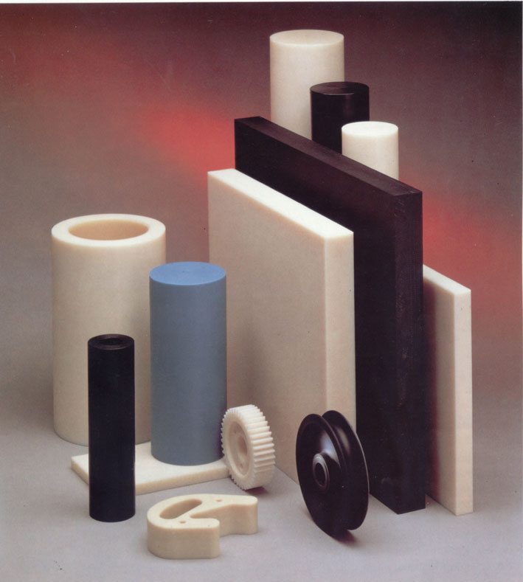

September 2009
UVOD
Gledaš televizijo, pišeš s peresom ali z računalnikom? Se voziš z avtobusom, avtom, vlakom ali letalom? Kjer si vsepovsod je plastika. Ta snov je danes življenjsko pomembna, in za sicer ne le v vsakdanjem življenju, temveč tudi pri strojih, v delavnicah in tovarnah. Lahko pa povzroči tudi težave in onesnažuje okolje. Za radi načina proizvodnje ne moremo kar naprej izdelovati nove plastike. Za vse naše materiale, še posebej pa za v, pomembni reciklaža in ponovna uporaba. ( Plastika str. 5)

RAZLIKE MED TERMOPLASTI IN DUROPLASTI
Plastike je več različnih vrst a vendar je večino mogoče v eno od dveh poglavitnih skupin glede na to, kaj se zgodi ob segrevanju. Skupini imenujemo termoplasti in duroplasti. (Termo pomeni toploto, duro pa trdoto.
Plastiko največkrat oblikujejo s segrevanjem, dokler se ne stali. Staljeno vlivalo v kalupe. Ko se ohladi, se strdi in je pripravljena za uporabo. Če termoplaste znova segrejemo, se stalijo, duroplasti pa ostanejo trdi in ohranijo obliko.
V primerjavi s termoplasti so duroplasti trdnejši, trši in termično stabilnejši v utrjenem stanju pa so te mase netopne, prav tako negorljive.
TERMOPLASTI
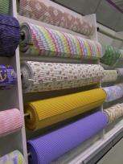
Se skoraj v celoti uporabljajo za oblikovanje izdelkov oz. polizdelkov iz polimernih mas. Njihova poglavitna lastnost je enostavna preoblikovalnost. Termoplasti so linearni razvejani polimeri, ki se največkrat predelujejo pri povišani temperaturi. Od tod izvira tudi ime termoplasti – termo = toplo. Pri višjih temperaturah postane polimer tekoč in primeren za brizganje. Po ohladitvi talina otrdi in obdrži dano obliko. Njihova slaba lastnost je torej v tem, da niso odporni proti povišani temperaturi, saj se dokaj hitro začnejo mehčati in zgubijo svoje mehanske lastnosti.

DUROPLASTI
Duroplastov ne moremo reciklirati, preoblikovanje se namreč lahko opravi le enkrat. Ko se pri termoreaktivni snovi pod vplivom visoke temperature sproži kemična reakcija, pri kateri snov polimerizira, se makromolekule, ki so med seboj mrežasto prepletene, čvrsto združijo na zelo kratkih razdaljah v toge, trde členkaste spoje, tako da je celotno telo ena sama velika, prostorskoumrežena makromolekula z amorfno strukturo. To duroplastom omogoča veliko trdnost in obstojnost oblike (od tod tudi ime duro = trd). Vez, ki nastane med makromolekulami se ne sprosti niti s segrevanjem, zato so te snovi po reakciji nerazstavljive in se razkrojijo šele pri sežigu.

ELASTOMERI
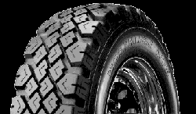
Elastomeri nastanejo tako, da se nitaste makromolekule kavčuka med vulkanizacijo na redkih mestih elastično povezujejo. Ta elastična vez omogoča veliko raztegljivost snovi, vendar pa kljub tej elastičnosti členkastih vezi molekule niso razdružljive in je ponovna taljivost, tako kot pri duroplastih, nemogoča. Snov se pri segrevanju ne tali in se razkroji šele pri sežigu, tako da je tudi ta proces ireverzibilen.
Prvi poznani elastomer je bil kavčuk, ki je lepljiva, žilava plastična masa z zelo dolgimi, popustljivimi in upogljivimi molekulnimi verigami. Z raznimi primesmi in z vulkanizacijo se nitaste makromolekule med seboj členkasto sprimejo in tvorijo nerazdružljivo elastično zvezo. Tako iz plastičnega kavčuka dobimo elastično gumo, ki se pod mehansko obremenitvijo elastično preoblikuje, nato pa se pri razbremenitvi povrne v prvotno obliko.

UPORABA UMETNIH SNOVI

Poliakrilatno in polikarbonatno
Prozorno poliakrilatno in polikarbonatno plastiko uporabljajo za strehe in okna. Lahko jo v zapletene oblike, na primer ukrivljene avtomobilske luči. Ker je odporna proti udarcem ali sunkom izdelujejo iz nje vetrobrane za motocikle, motorne čolne in helikopterje, pa tudi varnostne čelade.

Polivinilklorid ali PVC
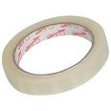
Iz PVC izdelujejo folije,igrače,umetno usnje, lepilne trakove, posodo, okraske, cevi za
kanalizacijo, gramofonske plošče itd.

slika:1

Polietilen
Polietilen se v strojništvu uporablja za tesnila, pokrove za zapiranje, zaščito pred korozijo, ohišja za akumulatorje, notranje preobleke; v elektrotehniki za izolacijo visokonapetostnih kablov, cevi za instalacije, kolute; v gradbeništvu za cevi za pitno in odpadno vodo, prekrivne folije, umetno travo; za transportne elemente zaboji za steklenice, razne posode, folija za pakiranje, tube, doze, koši za smeti, razne folije za nošenje, za igrače, posodo za gospodinjstvo, za deske za jadranje, rezervoarje itd. (Učbenik str. 20)

Polistiren, stiropor
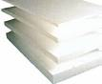
Uporabljamo za izolacijo vodnikov, gumbe, igrače, skodelice, držala, vložki v hladilnikih, jogurtovi lončki. Spenjen se uporablja kot stiropor, izolacijski in embalažni material.

Poliamid (najlon, perlon) slika:2

Iz poliamidov izdelujejo tekstilna vlakna, vrvi, mreže, ventile, zobnike, tesnila, ročaje, igrače, cevi, okrove in posodo. (Učbenik str. 21)
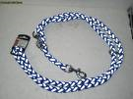slika:3

Akrilno steklo
Uporablja se v optiki kot stekla za očala, urna stekla, lupe, leče, prizme, optične vodnike;v gospodinjstvu za ohišja aparatov, pribor, posodo; v elektrotehniki kot deli stikal, prekritja, merilne skale, senčniki luči, optični zbiralci; na vozilih kot vzvratne luči, smerokazi, prekrivna stekla, zasteklitve za vozila in letala; v pisarniški opremi za pisalne stroje, nalivna peresa, risalni pribor itd. (Učbenik str. 21)
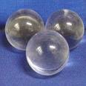slika:4

Poliester
Pogosto se uporablja za krpanje lukenj v ohišjih avtomobilov, čolnov, desk za surfanje po vodi, za pločevinastih in plastičnih streh, za izdelavo velikih posod, bazenov, rezervoarjev, plovil (kajaki, kanuji, gliserji), za hidroizolacije raznih jaškov, zobnike, ležaje in tekstilna vlakna. (Učbenik str. 21-22)

Fenolplast (bakelit)
Lastnosti:
-temperaturna obstojnost pri anorganskih polnilih do 150 stopinj Celzija, pri organskih polnilih od 100 do 120 stopinj Celzija,
-obstojni na organska topila, olja, masti, bencin, alkohol
-neobstojni na močne kisline in baze
-plamen je sajast,ugasne,vonj po fenolu
-fiziološko niso primerni,ni dovoljen stik z živili
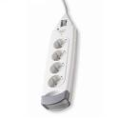
Uporabljamo jih za vtičnice, ohišja stikal, vtikači, kontaktne letve, deli črpalk, ohišja, razni strojni deli, deli karoserij, zobčeniki, za prevleke pohištva, sten, fasad, vrat, stolov, namiznih plošč, ročaji za posodo, deli toasterjev in žarov, ročaji likalnikov
surovina za lake in lepila za les itd.
Slika:5
PONOVNA UPORABA OZ. RECIKLAŽA
Naravne snovi kakor les in usnje se razgrajujejo, se pravi, gnijejo ali trohnijo, in se vračajo v zemljo. Večina plastike ni naravna, zato se tudi ne razgrajuje temveč se ohranja stoletja, celo tisočletja. Zato je zaradi proizvodnje in odstranjevanja plastike zelo pomembno, da poskušamo kar največ njenih vrst ohranjati, reciklirati in znova uporabiti.

Reciklaža plastike je zapletena. Vsaka vrsta plastike zahteva drugačen postopek. Ene je mogoče raztaliti ali zmleti in jih uporabiti za nove izdelke, na primer plastenke , vrečke, škatle, gajbe, ograje, stebre, vrtne stole itd. Druge predelajo v puhasta, volnata vlakna. Tretje je mogoče sežgati kot gorivo za lastno reciklažo. (Plastika str. 29)
Slika:6

ZAKLJUČEK
Pri seminarski nalogi, sem se naučila veliko npr. kakšne so dobre in slabe lastnosti, za kaj niso dobre za okolje(za kaj jih reciklirati), za kaj se uporabljajo PVC, poliester, akrilno steklo…
Prav tako sem se naučila kako ravnati s posameznimi umetnimi masami, tako kot so duroplasti ter termoplasti.
O seminarski nalogi mislim, da sem izbrala pravo temo, ki sem jo z veseljem naredila in prav tako pregledala druge teme npr. surovine, vpliv na okolje itd.
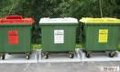slika:7
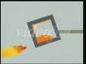slika:7.1

VIRI:
-Učbenik Tehnika in tehnologija 7 (Samo Fošnarič, Drago Slukan, Janez Vrtič)
- Gradiva plastika (Steve Parker)
-http://www.tiktak.si/geslo/reciklaza
-http://www.educa.fmf.unilj.si/izodel/sola/2002/di/Lah/
-http://sl.wikipedia.org/wiki/Plastika
-http://www.educa.fmf.uni-lj.si/izodel/sola/2002/di/Lah/My%20webs5/duroplasti.hmn

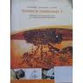
Slika:7

